





OS TEXTOS DESCRITIVOS

Son os que se empregan para explicar como é algo ou alguén. Neste tipo de textos exprésanse con moito detalle as características (cor, tamaño ou forma) para que quen lea o texto poida imaxinarse como é a persoa, o lugar ou obxecto do que se está a falar.

CAL É A SÚA ESTRUTURA?
1. Introdución
- Obxectivo: dar unha idea xeral sobre o que se vai describir.
- Que podo incluír?
  - Tema principal: que se vai describir (un lugar, persoa, animal ou obxecto)?
- Exemplo: “A praia de Arealonga é un lugar tranquilo e moi fermoso, onde a xente vai descansar no verán”.

2. Desenvolvemento ou corpo
- Obxectivo: ofrecer información concreta, moi organizada e detallada.



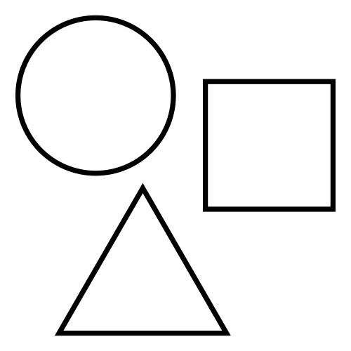

- Que podo incluír? Características moi concretas, por exemplo:
  - Lugar: sons, olores, cores e outros.
  - Persoa: aspecto físico, roupa, complementos, sentimentos e outros.
  - Animal: aspecto, cor, sensacións e outros.
  - Obxecto: forma, materiais, uso e outros.
- Exemplo: “Esta praia ten unha area moi branca e fina, que brilla ao sol. As ondas rompen de xeito suave e o cheiro a sal enche o aire. Acostuma haber gaivotas voando e nenos e nenas xogando preto da auga.

3. Final
- Obxectivo: pechar a descrición cunha reflexión ou resumo.
- Que podo incluír?
  - Importancia: Por que é especial? Que se pode destacar?
  - Opinión persoal: Como te fai sentir o que describes?
- Exemplo: “A praia de Arealonga é un lugar perfecto para desconectar e gozar da natureza. Sempre me sinto moi feliz cando paso tempo alí.


“Teoría textos descritivos” (Tipoloxías textuais), do proxecto cREAgal, publícase coa Licenza Creative Commons Atribución Non-comercial Compartir igual 4.0

